- الاسم: محمد عبد المنعم عبد السيد فزاع
- السن :33 عام
- المؤهل الدراسي: ليسانس التربية قسم اللغة العربية دراسات عليا في إعداد المناهج وتصميم برامج التعلم
- الخبرات السابقة:
- صاحب فكرة المنظومات الأمنية للأفراد والمؤسسات
- صاحب فكرة الطيران الأمن والرؤية الأفتراضية
- صاحب فكرة الطرق الذكية
- مصمم وسائل تعليمية تفاعلية صوتية ضوئية للأطفال والطلاب
- بحث خاص بالتحايل الطبية لتحديد المصابين بفيروس كورونا وتم اعتماد البحث دولي على محركات البحث
- مشروع استغلال مياه الصرف الصحي في الفنادق والعمارات السكنية واستخدامها في توليد الطاقة الكهربائية
- تنقية مياه الأمطار على مرحلتين واستخدامها في الري أو البناء أو صرفها في البحر بعد معالجتها
- مشروع عزل الأعمدة الكهربائية من الداخل والخارج
- معلومات آخرى :
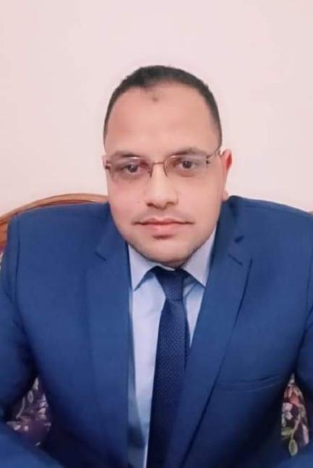
- عضو نقابة المخترعين المصريين
- عضو هيئة تنمية الاختراعات العربية
- عضو في المجلس الدولي للعلماء والباحثين
- عضو في فريق جود الدولي الامريكي
- تليفون :٠١٢٠٠١٧٥٣٣٥
- Eltayarfazaa@gmail.com

